
Консолидированный бюджет Логойского района

для граждан

на 2019 год

КОНСОЛИДИРОВАННЫЙ БЮДЖЕТ ЛОГОЙСКОГО РАЙОНА НА 2019 ГОД

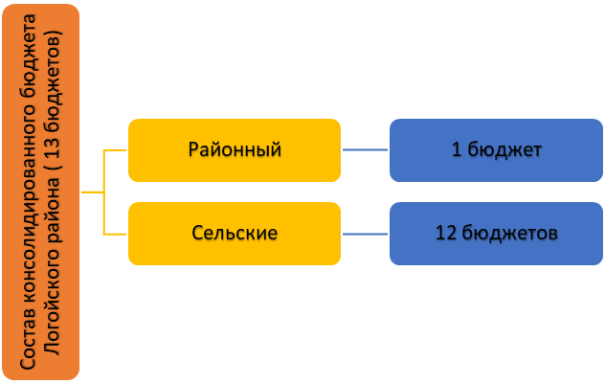
Консолидированный бюджет Логойского района сформирован на основе базового сценария прогнозных параметров социально-экономического развития и денежно-кредитной политики Республики Беларусь на 2019 год: темп роста ВВП – 102,1 процента, индекс роста потребительских цен (инфляция) не более – 5 процентов, ставка рефинансирования Национального банка – 10 процентов.
Приоритетными задачами при формировании бюджета на 2019 год являлись обеспечение в полном объеме всех расходов по социальным выплатам и заработной плате в бюджетном секторе и сфере государственного управления.
С учетом указанных подходов доходы консолидированного бюджета Логойского района на 2019 год определены в сумме 45 855,1 тыс. рублей, (в том числе собственные доходы прогнозируются в сумме 43 988,1 тыс. рублей, или 75,0 процента от фактического исполнения бюджета 2018 года).
Безвозмездные поступления из вышестоящего бюджета в бюджет района планируются в сумме 1 867,0 тыс. рублей (4,1 процента от общей суммы доходов).
Основными источниками формирования доходов бюджета являются подоходный налог с физических лиц (19 120,9 тыс. рублей, или 43,5 процента от общей суммы доходов), налог на добавленную стоимость (7 776,4 тыс. рублей, или 17,7 процента), налоги на собственность (6 999,7 тыс. рублей, или 15,9 процента), другие налоги от выручки от реализации товаров (работ, услуг) (3 782,4 тыс. рублей, или 8,6 процента).

Собственные доходы консолидированного бюджета Логойского района

Наименование | Сумма,  тыс. рублей | Удельный вес в объеме собственных доходов, %
Налоговые доходы - всего | 38 576,6 | 87,7
в том числе
Подоходный налог | 19 120,9 | 43,5
Налог на добавленную стоимость | 7 776,4 | 17,7
Налоги на собственность | 6 999,7 | 15,9
Налоги от выручки от реализации товаров (работ, услуг) | 3 782,4 | 8,6
Прочие налоговые доходы | 897,2 | 2,0
Неналоговые доходы - всего | 5 411,5 | 12,3
ИТОГО ДОХОДОВ | 43 988,1 | 100,0

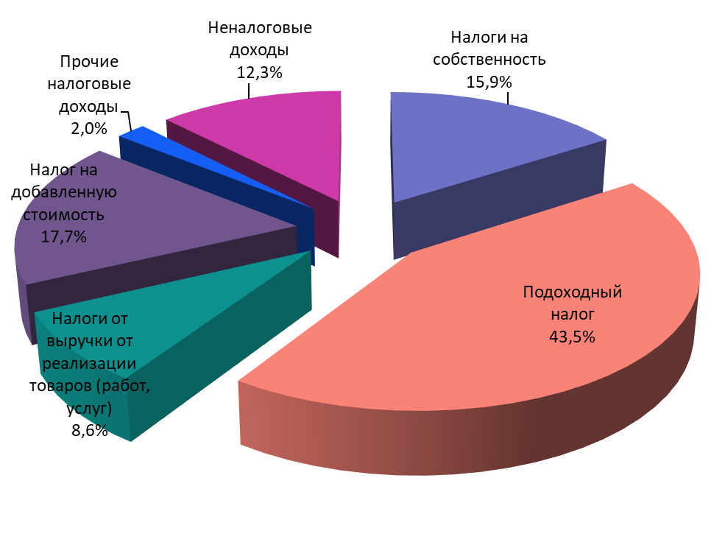
В результате примененных подходов формирования районного бюджета, бюджетов сельсоветов планируемые к поступлению в консолидированный бюджет района доходы распределились между бюджетами различных уровней следующим образом.

Доходы бюджета района
тыс. рублей
Наименование  бюджета | Всего доходов, остающихся в распоряжении бюджетов первичного и базового уровней | В том числе:
Наименование  бюджета |  | Собственные доходы | Безвозмездные поступления
Наименование  бюджета |  | Собственные доходы | Всего | Дотации | Субвенции | Иные межбюджетные трансферты
Беларучский | 156,4 | 352,7 | -196,3 |  |  | -196,3
Гайненский | 187,6 | 187,6
Задорьевский | 139,9 | 139,9
Каменский | 134,7 | 134,7
Крайский | 141,3 | 141,3
Логойский | 180,3 | 365,3 | -185,0 |  |  | -185,0
Околовский | 143,1 | 143,1
Октябрьский | 140,6 | 140,6
Острошицкий | 168,5 | 330,7 | -162,2 |  |  | -162,2
Плещеницкий | 196,7 | 234,1 | -37,4 |  |  | -37,4
Швабский | 146,5 | 167,3 | -20,8 |  |  | -20,8
Янушковичский | 163,3 | 163,3
Итого сельские бюджеты | 1 898,9 | 2 500,6 | -601,7 |  |  | -601,7
Районный | 43 956,2 | 41 487,5 | 2 468,7 | 1 193,8 | 673,2 | 601,7
ВСЕГО | 45 855,1 | 43 988,1 | 1 867,0 | 1 193,8 | 673,2 | 0

Структура расходов бюджета

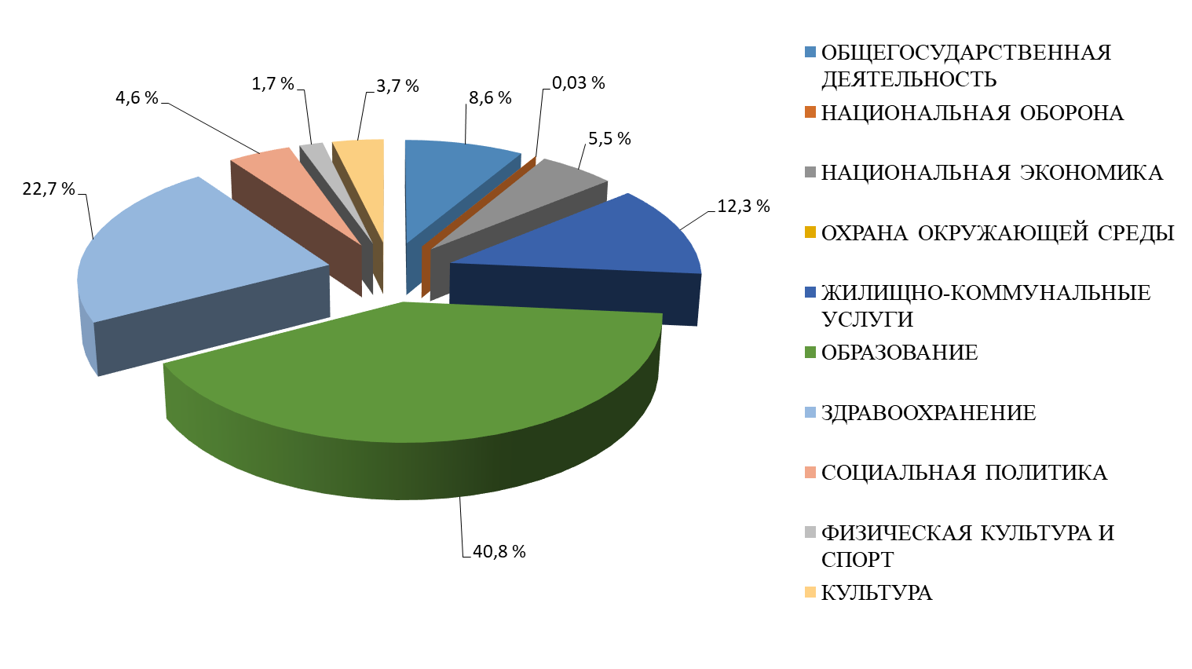

Расходы бюджета на финансирование мероприятий по развитию
сельскохозяйственного производства

Наименование мероприятия | Всего,  тыс. рублей
Государственная программа «Развитие аграрного бизнеса Беларуси на 2016-2020 годы» | 1 359,1
Подпрограмма 1 «Развитие подотрасли растениеводства, переработки и реализации продукции» | 673,2
оплата комплекса работ по известкованию кислых почв за счет субвенций | 673,2
Подпрограмма 12 «Обеспечение общих условий функционирования АПК» | 685,9
противоэпизоотические мероприятия в области ветеринарной деятельности | 107,8
проведение районных соревнований в агропромышленном комплексе | 29,9
агрохимическое обслуживание | 5,1
содержание бюджетных организаций, осуществляющих деятельность в сфере агропромышленного комплекса | 543,1
ВСЕГО: | 1 359,1
в том числе за счет субвенций из республиканского бюджета | 673,2

Расходы бюджета на жилищно-коммунальные услуги (без жилищного строительства)
тыс. рублей
Районный бюджет и бюджеты первичного уровня
Наименование | Жилищно-коммунальное хозяйство, ВСЕГО | в том числе: |  |  | Благоуст-ройство,  всего | в том числе: |  |  | Прочие мероприятия | Всего
Наименование | Жилищно-коммунальное хозяйство, ВСЕГО | Субсидии на жилищно-коммунальное хозяйство | Текущий ремонт жилфонда | Капремонт жилфонда | Благоуст-ройство,  всего | Уличное освещение | Текущее содержание | Текущий ремонт уличной дорожной сети | Прочие мероприятия | Всего
Организации ЖКХ | 3 296,8 | 2 969,8 | 79,4 | 247,6 | 1 490,3 | 211,4 | 499,7 | 779,2 | 66,5 | 4 853,6
Ведомственный жилфонд | 75,0 | 75,0 |  |  |  |  |  |  |  | 75,0
Беларучский с/с |  |  |  |  | 63,8 | 43,8 | 20,0
Гайненский с/с |  |  |  |  | 79,4 | 59,4 | 20,0
Задорьевский с/с |  |  |  |  | 56,4 | 36,4 | 20,0
Каменский с/с |  |  |  |  | 57,9 | 37,9 | 20,0
Крайский с/с |  |  |  |  | 58,1 | 38,1 | 20,0
Логойский с/с |  |  |  |  | 84,0 | 54,0 | 30,0
Околовский с/с |  |  |  |  | 56,7 | 36,7 | 20,0
Октябрьский с/с |  |  |  |  | 53,6 | 33,6 | 20,0
Острошицкий с/с |  |  |  |  | 56,8 | 36,8 | 20,0
Плещеницкий с/с |  |  |  |  | 37,6 | 17,6 | 20,0
Швабский с/с |  |  |  |  | 62,2 | 42,2 | 20,0
Янушковичский с/с |  |  |  |  | 56,6 | 36,6 | 20,0
ВСЕГО | 3 371,8 | 3 044,8 | 79,4 | 247,6 | 2 213,4 | 684,5 | 749,7 | 779,2 | 66,5 | 5 651,7

 | Структура расходов бюджета на социальную сферу
 |  |  |  |  |  |  |  |  | тыс. рублей
Наименование расходов |  | Образование | Здравоохранение | Физкультура | Культура | Социальная политика | Всего | Удельный вес в общей сумме расходов, направленных на учреждения социальной сферы | Отчет 2018 года | Рост к 2018 году, %
Заработная плата и взносы (отчисления) на социальное страхование |  | 13 953,3 | 7 014,1 | 544,2 | 1 109,4 | 1 040,7 | 23 661,7 | 70,2 | 21 097,6 | 112,2
Лекарственные средства |  |  | 932,6 |  |  |  | 932,6 | 2,8 | 828,7 | 112,5
Продукты питания |  | 1 114,4 | 341,8 |  |  |  | 1 456,2 | 4,3 | 1 564,3 | 93,1
Коммунальные услуги |  | 2 134,0 | 730,0 | 197,2 | 223,6 | 25,0 | 3 309,8 | 9,8 | 2 933,9 | 112,8
Трансферты |  | 45,9 | 690,1 |  |  | 742,9 | 1 478,9 | 4,4 | 1 456,9 | 101,5
Субсидии |  |  |  |  |  | 2,5 | 2, 5 | 0,01 | 2,6 | 96,2
Прочие расходы |  | 1 475,4 | 697,8 | 38,5 | 371,7 | 279,1 | 2 862,5 | 8,5 | 3 080,0 | 92,9
ВСЕГО |  | 18 723,0 | 10 406,4 | 779,9 | 1 704,7 | 2 090,2 | 33 704,2 | 100,0 | 30 964,0 | 108,8
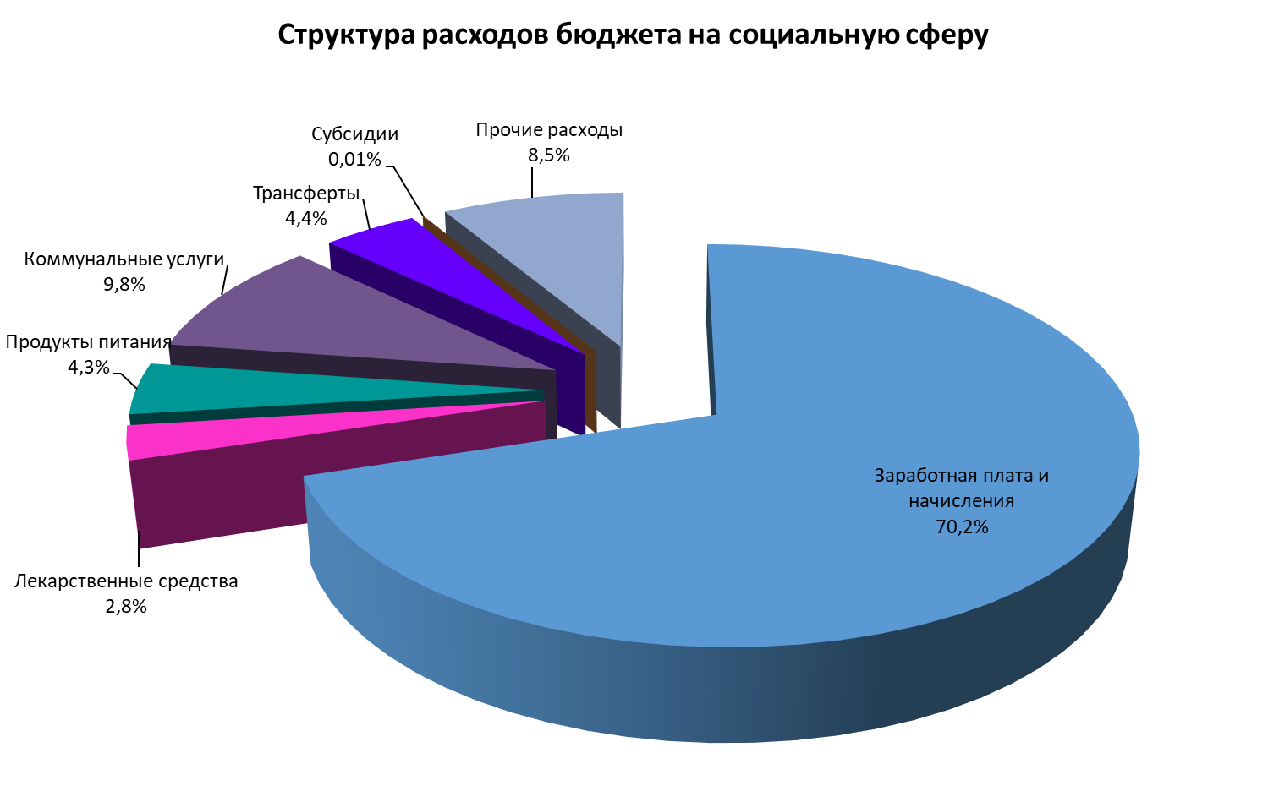

Исходя из имеющихся ресурсов, расходная часть консолидированного бюджета района определена в сумме 45 855,1 тыс. рублей.
Расходы местных бюджетов
Вид расходов | Всего,  тыс. рублей | Удельный вес в общих расходах,  % | в том числе:
Вид расходов | Всего,  тыс. рублей | Удельный вес в общих расходах,  % | Бюджеты сельсоветов,  тыс. рублей | Удельный вес в расходах бюджетов сельсоветов, % | Районный бюджет,  тыс. рублей | Удельный вес в расходах районного бюджета,  %
ГОСОРГАНЫ ОБЩЕГО НАЗНАЧЕНИЯ | 2 950,1 | 6,4 | 942,4 | 37,7 | 2007,7 | 4,5
ГОСУДАРСТВЕННЫЕ АРХИВЫ | 22,7 | 0,1 |  |  | 22,7 | 0,1
РЕЗЕРВНЫЕ ФОНДЫ | 439,9 | 1,0 | 7,2 | 0,3 | 432,7 | 1,0
ДРУГАЯ ОБЩЕГОСУДАРСТВЕННАЯ ДЕЯТЕЛЬНОСТЬ | 250,7 | 0,5 | 146,2 | 5,8 | 104,5 | 0,2
МЕЖБЮДЖЕТНЫЕ ТРАНСФЕРТЫ | 268,4 | 0,6 |  | 24,1 | 268,4 | 0,6
НАЦИОНАЛЬНАЯ ОБОРОНА | 13,1 | 0,03 |  |  | 13,1 | 0,03
СЕЛЬСКОЕ ХОЗЯЙСТВО | 816,0 | 1,8 |  |  | 816,0 | 1,9
ВЕТСТАНЦИЯ | 543,1 | 1,2 |  |  | 543,1 | 1,2
ТРАНСПОРТ | 554,1 | 1,2 |  |  | 554,1 | 1,3
ТОПЛИВО И ЭНЕРГЕТИКА | 494,7 | 1,1 |  |  | 494,7 | 1,1
ДРУГИЕ РАСХОДЫ В ОБЛАСТИ НАЦИОНАЛЬНОЙ ЭКОНОМИКИ | 111,4 | 0,2 | 80,0 | 3,2 | 31,4 | 0,1
ОХРАНА ОКРУЖАЮЩЕЙ СРЕДЫ | 35,0 | 0,1 |  |  | 35,0 | 0,1
ЖИЛИЩНО-КОММУНАЛЬНОЕ ХОЗЯЙСТВО | 3 371,8 | 7,4 |  |  | 3 371,8 | 7,7
БЛАГОУСТРОЙСТВО НАСЕЛЕННЫХ ПУНКТОВ | 2 213,4 | 4,8 | 723,1 | 28,9 | 1 490,3 | 3,4
ДРУГИЕ ВОПРОСЫ В ОБЛАСТИ ЖИЛИЩНО-КОММУНАЛЬНОГО ХОЗЯЙСТВА | 66,5 | 0,1 |  |  | 66,5 | 0,2
СОЦИАЛЬНАЯ СФЕРА | 33 704,2 | 73,5 |  |  | 33 704,2 | 76,7
Здравоохранение | 10 406,4 | 22,7 |  |  | 10 406,4 | 23,7
Физическая культура и спорт | 779,9 | 1,7 |  |  | 779,9 | 1,8
Культура | 1 704,7 | 3,7 |  |  | 1 704,7 | 3,9
Образование | 18 723,0 | 40,8 |  |  | 18 723,0 | 42,6
Социальная политика | 2 090,2 | 4,6 |  |  | 2 090,2 | 4,8
ВСЕГО | 45 855,1 | 100,0 | 1 898,9 | 100,0 | 43 956,2 | 100,0

